Audyt dostępności
https://baza-rk.pfron.org.pl/
Poniższa tabela opisuje typów błędów
Typ błędu | Skrót
Redakcyjny (Błąd redakcyjny) | R
Techniczny (Błąd implementacyjny) | T
Projekt (Błędnie zaprojektowany element lub błędnie zaimplementowany) | P

Tabela podsumowująca raport dostępności
Poniższa tabela jest podsumowanie wyniku audytu dostępności WCAG 2.0/WCAG 2.1 oraz wytycznych KRI, która określają stan dostępności serwisu https://baza-rk.pfron.org.pl/
Serwis zawiera kilka błędów związanych z dostępnością, które w pewnym stopniu utrudniają korzystanie z serwisu. Elementy oznaczone jako „nie dotyczy” nie kwalifikowały się do testów manualnych.
Kryterium sukcesu | Poziom | Wynik testów manualnych | Re-audyt
1.1.1 - Treść nietekstowa | A | Spełnione | Spełnione
1.2.1 - Tylko audio oraz tylko wideo (nagranie) | A | Nie dotyczy | Nie dotyczy
1.2.2 - Napisy rozszerzone (nagranie) | A | Nie dotyczy | Nie dotyczy
1.2.3 - Audiodeskrypcja lub alternatywa dla mediów (nagranie) | A | Nie dotyczy | Nie dotyczy
1.2.4 - Napisy rozszerzone (na żywo) | AA | Nie dotyczy | Nie dotyczy
1.2.5 - Audiodeskrypcja (nagranie) | AA | Nie dotyczy | Nie dotyczy
1.3.1 - Informacje i relacje | A | Niespełnione | Spełnione
1.3.2 - Zrozumiała kolejność | A | Spełnione | Spełnione
1.3.3 - Właściwości zmysłowe | A | Spełnione | Spełnione
1.3.4 - Orientacja - wyświetlanie treści w układzie poziomym, jak i pionowym | AA | Spełnione | Spełnione
1.3.5 - Określenie prawidłowej wartości | AA | Niespełnione | Niespełnione
1.4.1 - Użycie koloru | A | Spełnione | Spełnione
1.4.2 - Kontrola odtwarzania dźwięku | A | Nie dotyczy | Nie dotyczy
1.4.3 - Kontrast (minimalny) | AA | Niespełnione | Spełnione
1.4.4 - Zmiana rozmiaru tekstu | AA | Niespełnione | Spełnione
1.4.5 - Tekst w postaci grafiki | AA | Spełnione | Spełnione
1.4.10 – Przewijanie ekranu | AA | Spełnione | Spełnione
1.4.11 - Kontrast dla treści niebędących tekstem | AA | Niespełnione | Spełnione
1.4.12 - Odstępy w tekście | AA | Spełnione | Spełnione
1.4.13 - Treści spod kursora lub fokusu | AA | Spełnione | Spełnione
2.1.1 - Klawiatura | A | Spełnione | Spełnione
2.1.2 - Brak pułapki na klawiaturę | A | Spełnione | Spełnione
2.1.4 - Jednoliterowe skróty klawiszowe | A | Spełnione | Spełnione
2.2.1 - Możliwość dostosowania czasu | A | Nie dotyczy | Nie dotyczy
2.2.2 - Wstrzymywanie (pauza), zatrzymywanie, ukrywanie | A | Nie dotyczy | Nie dotyczy
2.3.1 - Trzy błyski lub wartości poniżej progu | A | Nie dotyczy | Nie dotyczy
2.4.1 - Możliwość pominięcia bloków | A | Niespełnione | Spelnione
2.4.2 - Tytuły stron | A | Niespełnione | Spełnione
2.4.3 - Kolejność fokusu | A | Spełnione | Spełnione
2.4.4 – Cel Linku (w kontekście) | A | Niespełnione | Niespełnione
2.4.5 - Wiele sposobów na zlokalizowanie strony | AA | Nie dotyczy | Nie dotyczy
2.4.6 - Nagłówki i etykiety | AA | Niespełnione | Niespełnione
2.4.7 - Widoczny fokus | AA | Niespełnione | Spełnione
2.5.1 - Gesty punktowe | A | Spełnione | Spełnione
2.5.2 - Anulowanie kliknięcia | A | Spełnione | Spełnione
2.5.3 - Etykieta w nazwie | A | Spełnione | Spełnione
2.5.4 - Aktywowanie ruchem | A | Spełnione | Spełnione
3.1.1 - Język strony | A | Spełnione | Spełnione
3.1.2 - Język części | AA | Spełnione | Spełnione
3.2.1 - Po oznaczeniu fokusem | A | Spełnione | Spełnione
3.2.2 - Podczas wprowadzania danych | A | Spełnione | Spełnione
3.2.3 - Konsekwentna nawigacja | AA | Spełnione | Spełnione
3.2.4 - Konsekwentna identyfikacja | AA | Spełnione | Spełnione
3.3.1 - Identyfikacja błędu | A | Niespełnione | Spełnione częściowo
3.3.2 - Etykiety lub instrukcje | A | Niespełnione | Spełnione
3.3.3 - Sugestie korekty błędów | AA | Niespełnione | spełnione
3.3.4 - Zapobieganie błędom (kontekst prawny, finansowy, związany z podawaniem danych) | AA | Spełnione | Spełnione
4.1.1 - Parsowanie | A | Niespełnione | Spełnione
4.1.2 - Nazwa, rola, wartość | A | Niespełnione | Spełnione częsciowo
4.1.3 - Komunikaty o stanie | AA | Niespełnione | Spełnione

Wyniki audytu dostępności

Zasada nr 1: Postrzegalność — informacje oraz komponenty interfejsu użytkownika muszą być przedstawione użytkownikom w sposób dostępny dla ich zmysłów.

Wytyczna 1.1 Alternatywa w postaci tekstu: Dla każdej treści nietekstowej należy dostarczyć alternatywną treść w formie tekstu, która może być zamieniona przez użytkownika w inne formy (np. powiększony druk, Braille, mowa syntetyczna, symbole lub język uproszczony).
    - Treść nietekstowa: Wszelkie treści nietekstowe przedstawione użytkownikowi posiadają swoją tekstową alternatywę, która pełni tę samą funkcję, za wyjątkiem sytuacji opisanych poniżej (Poziom A)
Wynik audyt: Spełnione
Strona | Opis Problemu | Rozwiązanie | Typ | Samoocena
Cały serwis | - Brak opisu alternatywnego dla przycisku zamknięcia komunikatu błędu.  - Brak możliwości obsługi za pomocą klawiatury (błąd powtórzony w 2.1.1)  - Brak poprawnej semantyki    <svg class="MuiSvgIcon-root" focusable="false" viewBox="0 0 24 24" aria-hidden="true" style="position: absolute; top: 10px; right: 10px; color: white;"><path d="M19 6.41L17.59 5 12 10.59 6.41 5 5 6.41 10.59 12 5 17.59 6.41 19 12 13.41 17.59 19 19 17.59 13.41 12z"></path></svg> | Dodanie możliwości zamknięcia komunikatu błędu za pomocą klawiatury poprzez:  - dodanie poprawnej semantyki <button>  - opisu alternatywnego, zależnego od sposobu implementacji | T | Poprawione

Wytyczna 1.2. Media zmienne w czasie: Należy dostarczyć alternatywę dla mediów zmiennych w czasie.
1.2.1 Tylko audio oraz tylko wideo (nagranie): Zapewniona jest alternatywa przedstawiająca tę samą treść.
Wynik audyt: Nie dotyczy
1.2.2 Napisy rozszerzone (nagranie): Napisy rozszerzone dołączone są do wszystkich nagrań audio w multimediach zsynchronizowanych (dźwięk i obraz), za wyjątkiem sytuacji, kiedy są one alternatywami dla tekstu i w taki sposób są oznaczone.
Wynik audyt: Nie dotyczy
1.2.3 Audiodeskrypcja lub alternatywa dla mediów (nagranie): Zapewnia się alternatywę dla mediów zmiennych w czasie lub audiodeskrypcję dla nagrań wideo w multimediach zsynchronizowanych (dźwięk i obraz), za wyjątkiem sytuacji, kiedy są one alternatywami dla tekstu i w taki sposób są oznaczone.
Wynik audyt: Nie dotyczy
1.2.4 Napisy rozszerzone (na żywo): Do wszystkich treści audio w multimediach zsynchronizowanych (dźwięk i obraz) przekazywanych na żywo zapewnione są napisy rozszerzone (Poziom AA).
Wynik audyt: Nie dotyczy
1.2.5 Audiodeskrypcja (nagranie): Zapewniona jest audiodeskrypcja dla wszystkich nagrań wideo w multimediach zsynchronizowanych (dźwięk i obraz). (Poziom AA)
Wynik audyt: Nie dotyczy

Wytyczna 1.3 Możliwość adaptacji: Należy tworzyć treści, które mogą być prezentowane na różne sposoby (np. uproszczony układ wizualny), bez utraty informacji czy struktury.
1.3.1 Informacje i relacje: Informacje, struktura oraz relacje pomiędzy treściami przedstawiane w treści mogą być odczytane przez program komputerowy lub są dostępne w postaci tekstu. (Poziom A).
Wynik audyt: Spełnione
Strona | Opis Problemu | Rozwiązanie | Typ | Samoocena
Cały serwis | Nagłówki:  Po rozwinięciu menu nawigacyjnego z lewej strony pojawiają się trzy dynamiczne nagłówki H3.  Przykład:  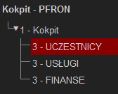  Błąd istotny | Nagłówki pełnią bardzo ważną rolę informacyjną i nawigacyjną dla osób niewidomych. Użytkownicy widzący skanują stronę wzrokiem i od razu mogą zidentyfikować główne sekcje strony internetowej. Osoby niewidome natomiast muszą poświęcić dużo więcej czasu, aby program czytający przekazał w formie głosu informacje zawarte w serwisie. Dzięki skrótom klawiaturowym dostępnym w programie czytającym niewidomi mogą szybko poruszać się m.in. po nagłówkach, dzięki czemu mogą błyskawicznie przechodzić do głównych sekcji i informacji bez konieczności żmudnego odsłuchiwania treści linia za linią. Najistotniejszą rzeczą jest, aby konsekwentnie stosować nagłówki.  Struktura nagłówków powinna dokładnie opisywać główne sekcje informacyjne, ponieważ dla użytkowników korzystających z programów czytających jest to jeden z najbardziej pożądanych elementów.  Nagłówki powinny pojawiać się tylko w main strony. Przy rozwinięciu menu, pojawiają się nagłówki h3. Następuje przeskok z h1 na h3.  Rezygnacja z niepotrzebnych nagłówków. | T | Poprawione  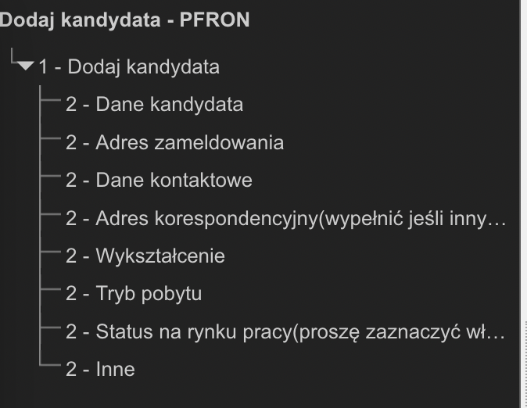
Cały serwis | Brak landmarków (nav, footer)  Błąd istotny | Należy dodać znacznik <footer> do stopki serwisu. Dodatkowo należy zdefiniować również lewe menu nawigacyjne przy użyciu znacznika <nav> | T | Poprawione
Cały serwis | Formularze nie posiadają zdefiniowanego znacznika fieldset z legendą (opisujące cel formularza). Dotyczy wszystkich formularzy w serwisie  Błąd istotny | Dodanie <legend> & <fieldset> dla formularzy.  role=”group” | T | Poprawione
https://baza-rk.pfron.org.pl/candidates | Tabele posiadają puste wartości lub spacje, które nie są anonsowane przez czytnik ekranu.  Przykład:  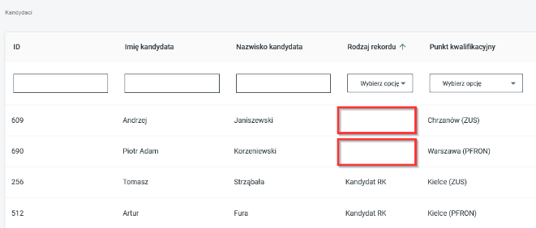  Błąd marginalny | Wprowadzić semantyczny element oznaczający pustą tabele np. „-„ lub „brak wartości”.  Możliwe jest analogiczne zachowanie w innych tabelach pojawiających się w serwisie. | P,T | Poprawione
https://baza-rk.pfron.org.pl/qualification_points | jw.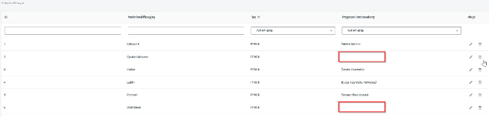  Błąd istotny | Wprowadzić semantyczny element oznaczający pustą tabele np. „-„ lub „brak wartości”.  Możliwe jest analogiczne zachowanie w innych tabelach pojawiających się w serwisie. | P,T | Poprawione
Cały serwis | Tabele nie posiadają tytułów (znacznika <caption>)  Błąd istotny | Nadanie tytułu tabeli pozwala czytnikom ekranu poinformowanie użytkownika co w danej tabeli się znajduje. | T | Poprawione
Cały serwis  Komunikaty błędów do pól tekstowych | Brak powiązania komunikatów błędów z polami tekstowymi  <div class="jss272" style="display: block;">Wpisz co najmniej jedną literę.</div>  Błąd istotny | Programistyczne powiązanie komunikatów błędów z polem tekstowym | T | Poprawione częściowo  Komunikaty błędów zostały powiązane poprzez etykietę. Nie jest to prawidłowe rozwiązanie, ponieważ pole formularza nie powinno mieć dwóch etykiet. Do powiazania komunikatów błędów wykorzystuje się atrybut aria-describedby.  Występują formularze bez powiązanych komunikatów np.  https://baza-rk.pfron.org.pl/specialists/create
Kalendarz | Brak czytanie informacji jaki dzień tygodnia jest wybierany z klawiatury z kalendarza.  Błąd istotny | Stworzenie semantycznej tabeli dla kalendarza (popup który wyświetla się po kliknięciu na ikonę kalendarz)  lub kalendarz (popup) z obsługa klawiatury | T,P | Poprawione
1.3.2 Zrozumiała kolejność: Jeśli kolejność, w jakiej przedstawiona jest treść, ma znaczenie dla zrozumienia treści — prawidłowa kolejność odczytu musi być określona programowo (Poziom A).
Wynik audytu: Spełnione
1.3.3 Właściwości zmysłowe: Instrukcje co do zrozumienia i operowania treścią nie opierają się wyłącznie na właściwościach zmysłowych, takich jak: kształt, rozmiar, wzrokowa lokalizacja, orientacja w przestrzeni lub dźwięk (Poziom A).
Wynik audytu: Spełnione
1.3.4 Orientacja (2.1) Zawartość powinna wyświetlać się i działać tak samo w każdej orientacji ekranu (pionowej/poziomej).
Wynik audyt: Spełnione
1.3.5 Identyfikacja celu wprowadzanych danych (2.1) Jeśli jest to możliwe, elementy wejściowe (np. elementy formularzy) powinny być oznaczone tak, by ich przeznaczenie było możliwe do określenia dla programu komputerowego (np. czytnika ekranu).
Wynik audyt: Niespełnione
Strona | Opis Problemu | Rozwiązanie | Typ | Samoocena
Cały serwis | Pole formularzy nie zawiera atrybutów autocomplete, tam, gdzie jest są wymagane.  Błąd marginalny | Należy dodać atrybuty autocomplete np. dla popularnych pól (nr telefonu, imię, itd.)  https://www.w3.org/WAI/WCAG21/Techniques/html/H98  https://www.w3.org/TR/html52/sec-forms.html#autofilling-form-controls-the-autocomplete-attribute | T, P | Niepoprawione  Komentarz:  Audyt dostępności nie jest dla wykonawcy, tylko dla właściciela biznesowego. Ustalania, o którym Państwo wspominają zostały zaakceptowane przez właścicieli biznesowych. Audyt powinien być neutralny i takowy jest.

Wytyczna 1.4 Możliwość rozróżniania: Ułatwiaj oglądanie i słuchanie treści oraz oddzielanie informacji od tła.
1.4.1 Użycie koloru: Kolor nie jest jedynym wizualnym środkiem przekazywania informacji, wskazywania czynności, skłaniania do reakcji lub rozróżniania elementu wizualnego. (Poziom A)
Wynik audyt: Spełnione
1.4.2 Kontrola odtwarzania dźwięku: Jeśli jakieś nagranie audio włącza się automatycznie na danej stronie i jest odtwarzane przez okres dłuższy niż 3 sekundy, istnieje mechanizm umożliwiający przerwanie lub wyłączenie nagrania albo mechanizm kontrolujący poziom głośności niezależnie od poziomu głośności całego systemu (Poziom A).
Wynik audyt: Nie dotyczy
1.4.3 Kontrast (minimalny): Wizualne przedstawienie tekstu, lub obrazu tekstu posiada kontrast wynoszący przynajmniej 4,5:1, poza następującymi wyjątkami: (Poziom AA)
• Duży tekst: Duży tekst oraz grafiki takiego tekstu posiadają kontrast przynajmniej 3:1.
• Przypadkowość: Nie stosuje się wymogów minimalnego kontrastu dla tekstów lub obrazu tekstu, będących elementem nieużywanych części interfejsu użytkownika, mających cel czysto dekoracyjny, nie są widoczne lub też są częścią obrazu zawierającego inne istotne treści wizualne.
• Logo: Nie wymaga się minimalnego kontrastu dla tekstu, który jest częścią logo lub nazwy własnej produktu (marki).
Badanie dotyczyło weryfikacji kontrastu treści do tła.
Wynik audyt: Spełnione częściowo
Strona | Opis Problemu | Rozwiązanie | Typ | Samoocena
Cały serwis | W wersji kontrastowej logotyp, nie spełniają minimalnego kontrastu. {mimo, że logotyp są wyłączone z kryterium sukcesu, ważne jest by te elementy były widoczne.}  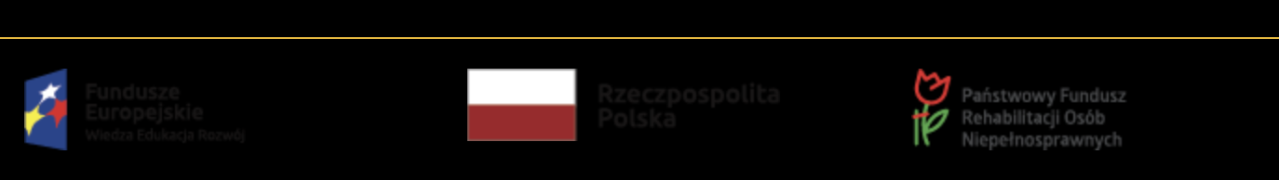  Błąd istotny | Zmian tła dla logotypów w wersji kontrastowej. | P | Poprawione
Komunikaty błędów | Serwis posiada treści lub elementy funkcjonalne niespełniające minimalnych wymagań kontrastu, wersji kontrastowej:  Np.  - komunikat błędu (biały na żółtym tle)  - komunikat błędu czerwony na białym tle (uwaga istnieją dwa różne odcienie czerwonego)  Błąd istotny  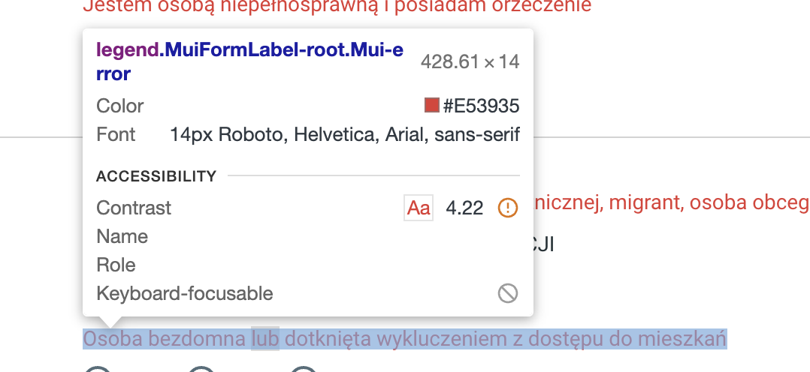  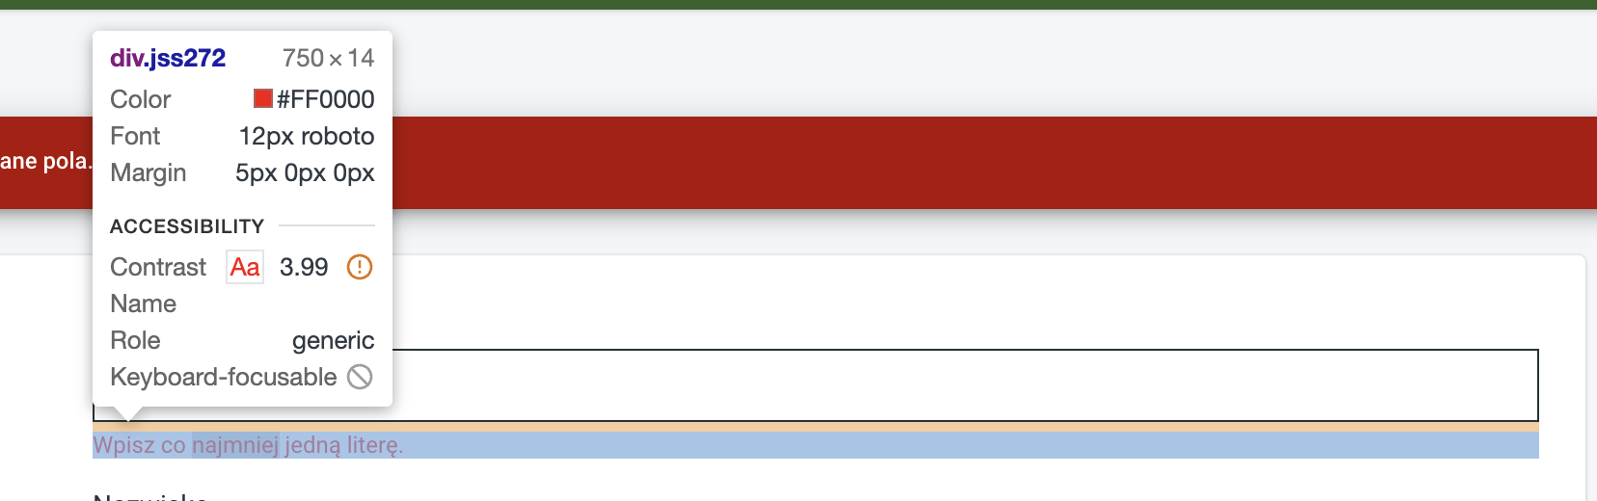   | Należy zapewnić kontrast treści oraz elementów funkcjonalnych w stosunku do tła na poziomie minimum 4,5:1. | P | Poprawione częściowo  Nadal występują dwa odcienie czerwonego i jeden z nich (#E53935) nie spełnia minimalnego kontrastu  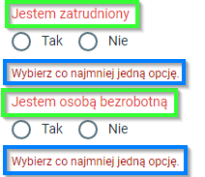  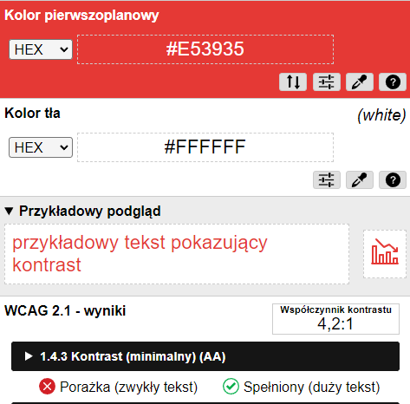  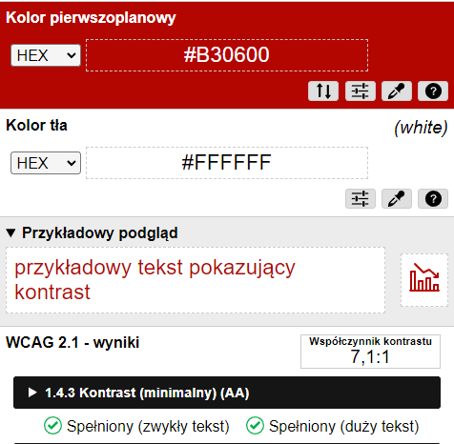  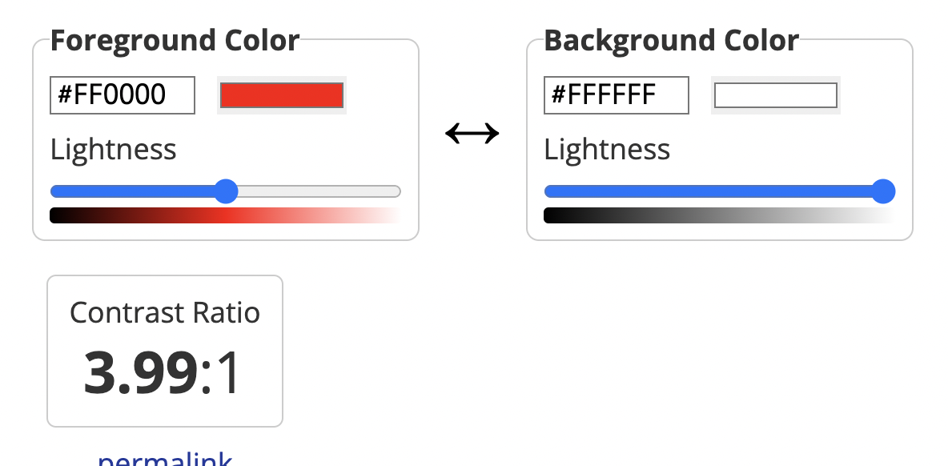  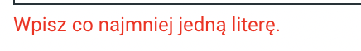
1.4.4 Zmiana rozmiaru tekstu: Oprócz napisów rozszerzonych oraz tekstu w postaci grafiki, rozmiar tekstu może zostać powiększony do 200% bez użycia technologii wspomagających oraz bez utraty treści lub funkcjonalności. (Poziom AA)
Wynik audyt: Spełnione
Strona | Opis Problemu | Rozwiązanie | Typ | Samoocena
Cały serwis. Tabele | Przy powiększeniu 200%:  - ucinanie kolumn (brak możliwości horyzontalnego przemieszczania)  - strzałki w polach wyboru najeżdżają na tekst  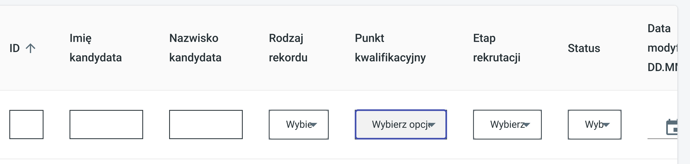  Błąd istotny | Należy zadbać o responsywność serwisu. | P | Poprawione

1.4.5 Tekst w postaci grafiki: Jeśli zastosowane technologie pozwalają na wizualną prezentację, tekst służy do przekazywania informacji, a nie obrazów tekstu, z wyjątkiem następujących:
• Możliwość dostosowania: Obraz tekstu można wizualnie dostosować do wymagań użytkownika;
• Kluczowy: Dla przekazywanych informacji niezbędna jest szczególna prezentacja tekstu.
Wynik audyt: Spełnione
1.4.10 Przewijanie ekranu (2.1) Zawartość na ekranie powinna być wyświetlana tak, by nie było konieczne przewijanie ekranu w poziomie.
Wynik audyt: Spełnione
1.4.11 - Kontrast dla treści niebędących tekstem
Wynik audyt: Spełnione
Strona | Opis Problemu | Rozwiązanie | Typ | Samoocena
Komunikaty błędów | Serwis posiada treści lub elementy funkcjonalne niespełniające minimalnych wymagań kontrastu, wersji kontrastowej:  Np.  - przycisk zamknięcia komunikatu błędu (biały na żółtym tle)    Błąd istotny | Należy zapewnić kontrast treści oraz elementów funkcjonalnych w stosunku do tła na poziomie minimum 4,5:1. | P | Poprawione
1.4.12 Odstępy w tekście: W treści zaimplementowanej przy użyciu języków znaczników, które obsługują następujące właściwości stylu tekstu, nie następuje utrata treści ani funkcjonalności po ustawieniu wszystkich poniższych wartości i zmianie żadnej innej właściwości stylu (AA):
• Wysokość linii (odstępy między wierszami) co najmniej 1,5 razy większa od rozmiaru czcionki;
• Odstępy między akapitami do co najmniej 2-krotnego rozmiaru czcionki;
• Odstępy między literami (śledzenie) co najmniej 0,12 razy większe niż rozmiar czcionki;
• Odstępy między wyrazami co najmniej 0,16 razy większe niż rozmiar czcionki.
Wynik audyt: Spełnione
1.4.13 Treść spod kursora lub fokusu: Gdy jakaś treść staje się widoczna po otrzymaniu kursora lub fokusu klawiatury, a po ich usunięciu znika, spełnione są poniższe warunki (Poziom AA):
- Odrzucone: Istnieje mechanizm umożliwiający odrzucenie dodatkowej treści bez przesuwania wskaźnika myszy lub fokusu klawiatury, chyba że dodatkowa treść przekazuje błąd wprowadzanych danych lub nie przesłania ani nie zastępuje innej treści;
- Wskazywane: Jeśli wskaźnik myszy (hover) może wyzwolić dodatkową treść, wówczas wskaźnik może zostać przeniesiony na dodatkową treść bez znikania dodatkowej treści;
- Trwałe: Dodatkowa treść pozostaje widoczna do momentu usunięcia wyzwalacza aktywacji lub fokusu, użytkownik odrzuca go lub jego informacje nie są już ważne.
Wyjątek: Wizualna prezentacja dodatkowej treści jest kontrolowana przez program użytkownika i nie jest modyfikowana przez autora.
Wynik audyt: Spełnione

Zasada nr 2: Funkcjonalność — komponenty interfejsu użytkownika oraz nawigacja muszą być możliwe do użycia.

Wytyczna 2.1 Dostępność z klawiatury: Zapewnij dostępność wszystkich funkcjonalności za pomocą klawiatury.
2.1.1 Klawiatura: Cała treść oraz wszystkie zawarte w niej funkcjonalności dostępne są z interfejsu klawiatury, bez wymogu określonego czasu użycia poszczególnych klawiszy, poza tymi przypadkami, kiedy dana funkcja wymaga wprowadzenia informacji przez użytkownika w oparciu o ścieżkę ruchów, a nie w oparciu o punkty końcowe wejścia.
Wynik audyt: Spełnione
Strona | Opis Problemu | Rozwiązanie | Typ | Samoocena
Cały serwis | - Brak opisu alternatywnego dla przycisku zamknięcia komunikatu błędu.  - Brak możliwości obsługi za pomocą klawiatury (błąd powtórzony w 2.1.1)  - Brak poprawnej semantyki  <svg class="MuiSvgIcon-root" focusable="false" viewBox="0 0 24 24" aria-hidden="true" style="position: absolute; top: 10px; right: 10px; color: white;"><path d="M19 6.41L17.59 5 12 10.59 6.41 5 5 6.41 10.59 12 5 17.59 6.41 19 12 13.41 17.59 19 19 17.59 13.41 12z"></path></svg> | Dodanie możliwości zamknięcia komunikatu błędu za pomocą klawiatury poprzez:  - dodanie poprawnej semantyki <button>  - opisu alternatywnego, zależnego od sposobu implementacji | T | Poprawione
Menu | Brak możliwości aktywacji elementów menu przez dodanie <div style="flex-grow: 1;"> bezpośrednio po <li> | Usunięcie <div> bezpośrednio po <li> | T | Poprawione
2.1.2 Brak pułapki na klawiaturę: Jeśli fokus klawiatury można przemieścić do danego komponentu strony za pomocą interfejsu klawiatury, to może on być z niego usunięty również za pomocą interfejsu klawiatury, w przypadku gdy wymagane, a jeśli wówczas jest wymagane użycie czegoś więcej niż samych strzałek, tabulatora lub innych standardowych metod wyjścia, użytkownik musi otrzymać odpowiednią podpowiedź, w jaki sposób usunąć fokus z danego komponentu.
Wynik audyt: Spełnione
2.1.4 Jednoznakowe skróty klawiaturowe: Jeśli skrót klawiaturowy jest zaimplementowany w treści tylko przy użyciu jednego znaku (litery, w tym wielkiej i małej, cyfry lub symbolu), to przynajmniej jedno z poniższych jest prawdziwe (Poziom A):
- Wyłączanie: Istnieje mechanizm wyłączania skrótu;
- Mapowanie: Istnieje mechanizm zmiany mapowania skrótu w celu użycia jednego lub więcej niedrukowalnych znaków klawiatury (np. Ctrl, Alt, itp.);
- Aktywny tylko po otrzymaniu fokusu: Skrót klawiaturowy dla komponentu interfejsu użytkownika jest aktywny tylko wtedy, gdy ten komponent ma fokus.
Wynik audyt: Spełnione

Wytyczna 2.2 Wystarczająca ilość czasu: Zapewnij użytkownikom wystarczająco dużo czasu na przeczytanie i skorzystanie z treści.
2.2.1 Możliwość dostosowania czasu: Dla każdego limitu czasowego, ustawionego na odbiór treści, spełnione jest przynajmniej jedno z poniższych założeń: (Poziom A)
- Wyłączenie: Użytkownik może wyłączyć limit czasowy zanim czas upłynie; lub:
- Dostosowanie: Użytkownik może swobodnie dostosować limit czasowy (przynajmniej o wartość 10 razy większą od wartości domyślnej) zanim czas upłynie; lub
- Wydłużenie: Użytkownik jest ostrzegany przed upłynięciem limitu czasowego i ma przynajmniej 20 sekund na wydłużenie limitu za pomocą prostej czynności (np. „wciśnij klawisz spacji”) oraz może wydłużyć limit przynajmniej dziesięciokrotnie, lub:
- Wyjątek dotyczący czasu rzeczywistego: Limit czasowy jest wymaganym komponentem jakiejś czynności w czasie rzeczywistym (np. aukcji) i nie ma możliwości zmiany limitu, lub:
- Wyjątek dotyczący istoty czynności: Limit czasowy jest istotny i wydłużenie go anulowałoby lub zaburzałoby daną czynność, lub:
- Wyjątek 20 godzin: Limit czasowy przekracza 20 godzin.
Wynik audyt: Nie dotyczy
2.2.2: Wstrzymywanie (pauza), zatrzymywanie, ukrywanie: Wszystkie poniższe zasady obowiązują w przypadku informacji, która przesuwa się, porusza, migota lub automatycznie jest aktualizowana: (Poziom A)
- Poruszanie się, przesuwanie, migotanie: Każdą informację, która porusza się, przesuwa lub mruga, a takie działanie (1) włącza się automatycznie, (2) jest widoczne dłużej niż 5 sekund, (3) jest przedstawiane równolegle z inną treścią — użytkownik może wstrzymać, zatrzymać lub ukryć za pomocą dostępnego mechanizmu, chyba, że poruszanie się, przesuwanie lub migotanie jest częścią czynności gdzie takie działanie jest istotne, oraz:
- Automatyczna aktualizacja: Każdą automatycznie aktualizującą się informację, która (1) włącza się automatycznie oraz (2) jest przedstawiana równolegle z inną treścią — użytkownik może wstrzymać, zatrzymać lub kontrolować częstotliwość aktualizacji za pomocą dostępnego mechanizmu, chyba, że automatyczna aktualizacja jest częścią takiej czynności, gdzie takie działanie jest niezbędne
Wynik audyt: Nie dotyczy

Wytyczna 2.3. Ataki padaczki: Nie należy projektować treści w taki sposób, aby prowokować ataki padaczki.
2.3.1. Trzy błyski lub wartości poniżej progu. (Poziom A)
Wynik audyt: Nie dotyczy

Wytyczna 2.4 Możliwość nawigacji: Dostarczenie narzędzi ułatwiających użytkownikowi nawigowanie, znajdowanie treści i ustalanie, gdzie się w danym momencie znajduje.
2.4.1 Możliwość pominięcia bloków: Dostępny jest mechanizm, który umożliwia pominięcie bloków treści powtarzanych na wielu stronach internetowych.
Wynik audyt: Spełnione częściowo
Strona | Opis Problemu | Rozwiązanie | Typ | Samoocena
https://baza-rk.pfron.org.pl/participants#main  https://baza-rk.pfron.org.pl/ork_list#main  https://baza-rk.pfron.org.pl/reports_service#main | Istnieją podstrony na który nie ma zakotwiczenia dla elementu main m.in:  - strona uczestnicy.  - Lista ORK  - raporty | Należy konsekwentnie stosować elementy nawigacyjne w całym serwisie. | T | Poprawione
Cały serwis | Po aktywacji elementu przeskocz do treść, strona scrolluję się do elementu, która uniemożliwia przeczytania całej treści strony www (patrz zrzut ekranu)  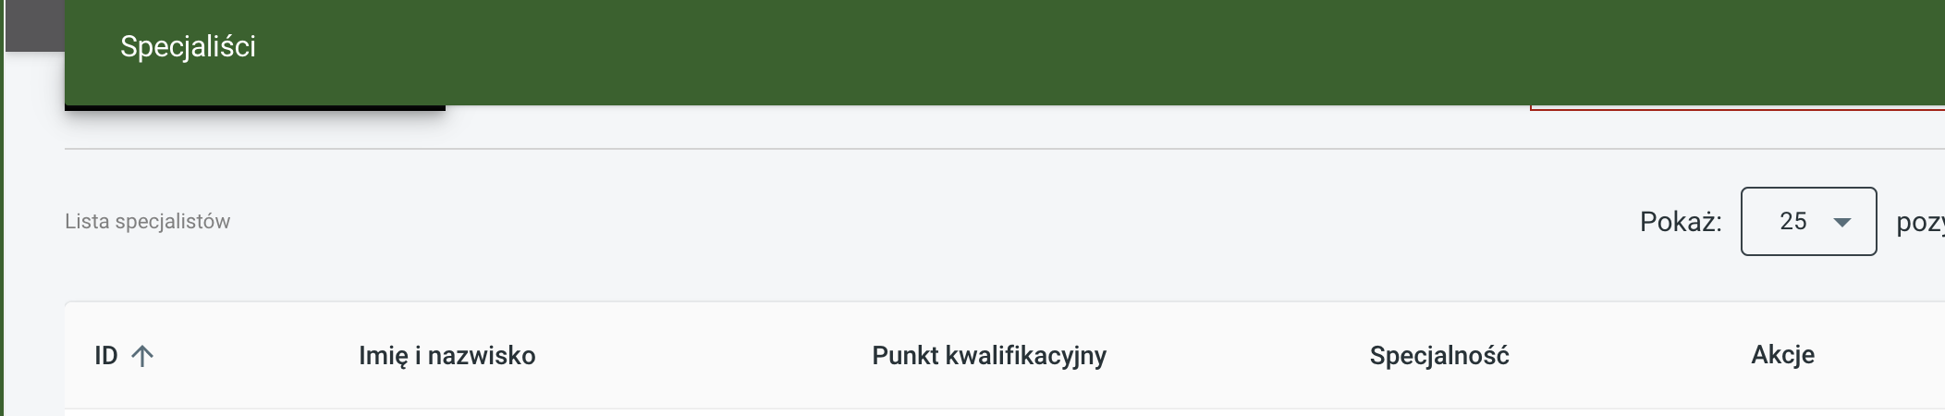 | Fokus powinien wyświetlać się w taki sposób, by użytkownik widział fokus | P | Niepoprawione
2.4.2 Tytuły stron: Strony internetowe posiadają tytuły, które opisują ich cel lub przedstawiają ich temat.
Wynik audyt: Spełnione częściowo
Strona | Opis Problemu | Rozwiązanie | Typ | Samoocena
Sprawozdanie (Word) | Brak zdefiniowanego tytułu dla dokumentu typu word i excel.  Błąd istotny | Dodanie tytułu do dokumentu typu word i excel. | T | Poprawione częściowo  Generowane pliki mają tą sama nazwę zależną od miejsca wygenerowania. Nie mają jednak kontekstu wybranych opcji przy generowaniu:  Indywidualna Kartoteka Uczestnika.xlsx
2.4.3 Kolejność fokusu: Jeśli strona internetowa może być nawigowana sekwencyjnie, a kolejność nawigacji wpływa na zrozumienie lub funkcjonalność strony, komponenty przyjmujące fokus zachowują kolejność, dzięki której zachowany jest sens i funkcjonalność treści. (Poziom A)
Wynik audyt: Spełnione
2.4.4 Cel linku (w kontekście): Cel każdego linku może wynikać z samej treści linku, lub też z treści linku powiązanej z programistycznie określonym kontekstem, poza tymi przypadkami, kiedy cel łącza i tak byłby niejasny dla użytkowników. (Poziom A)
Wynik audyt: Niespełnione
Strona | Opis Problemu | Rozwiązanie | Typ | Samoocena
Kalendarz | Brak opisu dla strzałek zmiany miesięcy w kalendarzu.  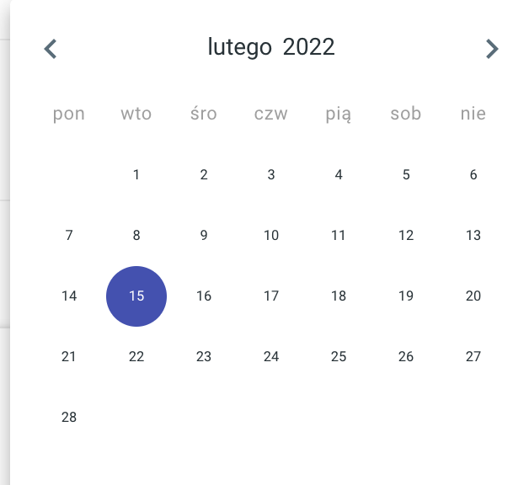  <button class="MuiButtonBase-root MuiIconButton-root MuiPickersCalendarHeader-iconButton" tabindex="0" type="button"><span class="MuiIconButton-label"><svg class="MuiSvgIcon-root" focusable="false" viewBox="0 0 24 24" aria-hidden="true"><path d="M8.59 16.59L13.17 12 8.59 7.41 10 6l6 6-6 6-1.41-1.41z"></path><path fill="none" d="M0 0h24v24H0V0z"></path></svg></span><span class="MuiTouchRipple-root"></span></button>  Błąd istotny | Treść linków i przycisków powinna być z sensem i jednoznacznie informować użytkownika, dokąd go zaprowadzi lub jaką akcję wykona.  Część treści, która nie musi być widoczna dla użytkowników widzących można ukryć w CSS przy użyciu wspomnianej w audycie klasy sr-only.  rozwiązanie 1:  wyłączenie kalendarza z obsługi klawiatury  rozwiązanie 2:  Poprawne opisane treści linków/przycisków. | T | Niepoprawione  <button class="MuiButtonBase-root MuiIconButton-root MuiPickersCalendarHeader-iconButton" tabindex="0" type="button"><span class="MuiIconButton-label"><svg class="MuiSvgIcon-root" focusable="false" viewBox="0 0 24 24" aria-hidden="true"><path d="M8.59 16.59L13.17 12 8.59 7.41 10 6l6 6-6 6-1.41-1.41z"></path><path fill="none" d="M0 0h24v24H0V0z"></path></svg></span><span class="MuiTouchRipple-root"></span></button>  Komentarz:  Są osoby, które postrzegają warstwę wizualną i korzystają z czytnika ekranu jako potwierdzenie wykonywanych akcji. I tak jest to wymagana, by błąd został zaakceptowany.
Cały serwis | Przycisk sortowania wyników (strzałka) nie posiada alternatywnego tekstu. Użytkownik nie wiem o istnieniu sortowanie w tabeli.  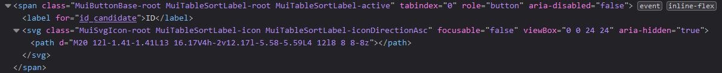  Błąd istotny | Użycie np. aria-sort="ascending", która poinformuje o stanie sortowania (rosnącą, malejąco) (tylko, wtedy jest mamy definiowane role=columnheader  <th role="columnheader" scope="col" aria-sort="ascending">  <button>  Company Name  </button>  Rozwiązanie nr 2  Przygotowanie js, do obsługi stanu sortowania:  np.  aria-label={`sort by ${header} in ${this.state.sortDir !== 'ascending' ? 'ascending' : 'descending'} order`}  https://jsfiddle.net/yt2mLn4b/  Najlepiej zaimplementować zarówno rozwiązanie 1 i 2, lub tylko rozwiązanie nr 2 | T | Niepoprawione
2.4.5 Wiele dróg: Istnieje więcej niż jedna droga umożliwiająca zlokalizowanie strony w danym serwisie internetowym, za wyjątkiem sytuacji, kiedy dana strona jest wynikiem jakiejś procedury lub jednym z jej etapów.
Wynik audyt: Nie dotyczy
2.4.6 Nagłówki i etykiety: Nagłówki i etykiety opisują temat lub cel treści.
Wynik audyt: Spełnione częściowo
Patrz 1.3.1
2.4.7 Widoczny fokus: Każdy interfejs możliwy do nawigacji za pomocą klawiatury, posiada widoczny wskaźnik fokusa klawiatury
Wynik audyt: Spełnione
Strona | Opis Problemu | Rozwiązanie | Typ | Samoocena
https://baza-rk.pfron.org.pl/cockpit oraz przycisk na czarnym tle | Całkowicie niewidoczny lub słaby (domyślny) fokus na, przyciskach podczas nawigacji za pomocą klawiatury.  - przyciski (Kandydaci, Uczestnicy, Ośrodki, Finanse  Błąd istotny  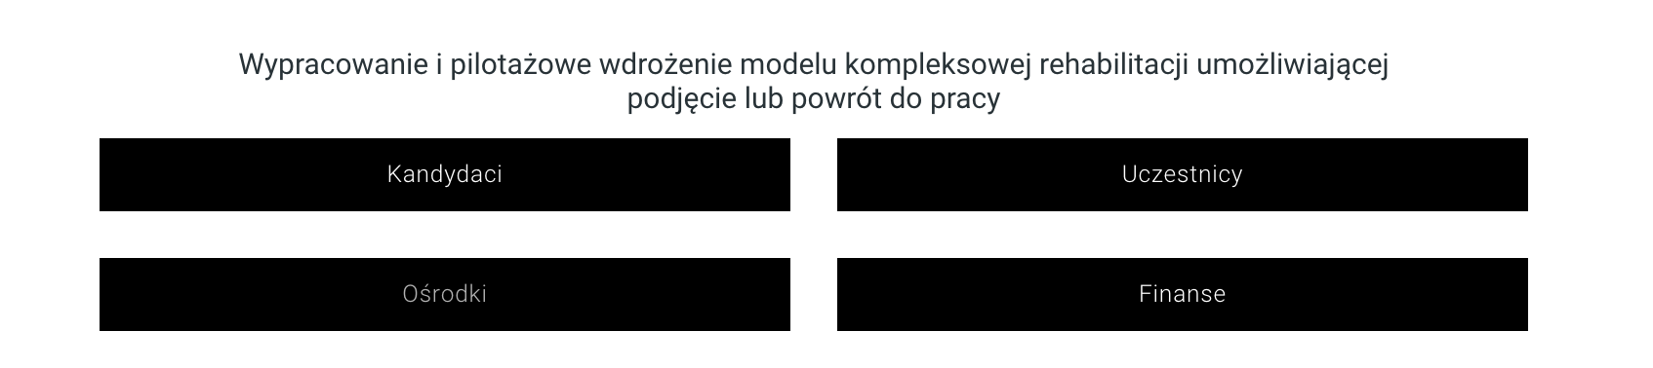 | Należy zdefiniować dla linków, pól formularzy i przycisków w CSS pseudoklasy :hover, :active, :focus wykorzystując np. deklaracje CSS outline, która umożliwi dodanie własnego widocznego obramowania wokół oznaczonego elementu, ponieważ każda przeglądarka ma swoje własne style wyświetlania domyślnego fokusa. | T | Poprawione
Tabele/filtrowanie | Całkowicie niewidoczny lub słaby (domyślny) fokus na, pola filtrowania podczas nawigacji za pomocą klawiatury.  Błąd istotny | j.w | T | Poprawione

Wytyczna 2.5. Wprowadzanie danych: Ułatw użytkownikom obsługę funkcji za pomocą różnych danych wejściowych poza klawiaturą.
2.5.1 Gesty wskazujące: Wszystkie funkcjonalności wykorzystujące do obsługi gesty wielopunktowe lub oparte na ścieżkach mogą być obsługiwane za pomocą dotyku jednopunktowego bez gestu opartego na ścieżce, chyba że istotny jest gest wielopunktowy lub oparty na ścieżce (Poziom A).
Wynik audytu: Spełnione
2.5.2 Anulowanie wskazania: W przypadku funkcjonalności, które są wywoływane za pomocą dotyku jednopunktowego, co najmniej jedno z poniższych twierdzeń jest prawdziwe (Poziom A):
- Brak zdarzenia: Naciskanie nie wywołuje jakiejkolwiek części zdarzenia;
- Przerwanie lub cofnięcie: Zdarzenie jest zależne od zwolnienia nacisku i istnieje mechanizm, którym można je przerwać lub cofnąć po zwolnieniu nacisku;
- Odwrócenie zdarzenia: Zwolnienie nacisku cofa wywołane zdarzenie i przywraca stan sprzed zdarzenia;
- Istotne: Wciśnięcie jest niezbędne do wywołania zdarzenia.
Wynik audytu: Spełnione
2.5.3 Etykieta w nazwie: W przypadku komponentów interfejsu użytkownika z etykietami zawierającymi tekst lub obrazy tekstu, nazwa zawiera tekst, który jest prezentowany wizualnie (Poziom A).
Wynik audytu: Spełnione
2.5.4 Aktywowanie ruchem: Funkcjonalność, którą można obsługiwać za pomocą ruchu urządzenia lub ruchu użytkownika, można również obsługiwać za pomocą komponentów interfejsu użytkownika, a reagowanie na ruch można wyłączyć, aby zapobiec przypadkowemu uruchomieniu, z wyjątkiem sytuacji, gdy (Poziom A):
- Obsługiwany interfejs: Ruch służy do obsługi funkcjonalności poprzez interfejs obsługiwany przez dostępność;
- Istotny: Ruch jest niezbędny dla funkcji, a to spowodowałoby unieważnienie działania.
Wynik audytu: Spełnione

Zasada nr 3: Zrozumiałość — informacje oraz obsługa interfejsu użytkownika muszą być zrozumiałe.

Wytyczna 3.1 Możliwość odczytania: Treść powinna być zrozumiała i możliwa do odczytania.
3.1.1 Język strony:
Wynik audyt: Spełnione
3.1.2 Język części strony: Język naturalny każdej części lub frazy zawartej w treści może zostać odczytany przez program komputerowy, z wyjątkiem nazw własnych, wyrażeń technicznych, słów w nieokreślonym języku oraz słów i fraz, które stanowią część żargonu w bezpośrednio otaczającym je tekście
(Poziom A)
Wynik audyt: Spełnione

Wytyczna 3.2 Twórz strony internetowe tak, aby otwierały się, wyglądały i działały w sposób przewidywalny.
3.2.1 Po otrzymaniu fokusu: Przyjęcie fokusu przez dowolny komponent interfejsu użytkownika nie powoduje nieoczekiwanej zmiany kontekstu (Poziom A).
Wynik audyt: Spełnione
3.2.2 Podczas wprowadzania danych: Zmiana ustawień jakiegokolwiek komponentu interfejsu użytkownika nie powoduje automatycznej zmiany kontekstu, chyba, że użytkownik został poinformowany o takim działaniu, zanim zaczął korzystać z komponentu (Poziom A).
Wynik audyt: Spełnione
3.2.3 Spójna nawigacja: Mechanizmy nawigacji, które powtarzają się na wielu stronach internetowych w ramach jednego zestawu stron internetowych, występują w tej samej względnej kolejności za każdym razem, gdy są powtarzane, chyba że zmiana jest inicjowana przez użytkownika. (Poziom AA)
Wynik audyt: Spełnione
3.2.4 Spójna identyfikacja: Komponenty, które mają tę samą funkcjonalność w ramach jednego zestawu stron internetowych, są w taki sam sposób zidentyfikowane (Poziom AA).
Wynik audyt: Spełnione

Wytyczna 3.3 Pomoc przy wprowadzaniu informacji: Istnieje wsparcie dla użytkownika, by mógł uniknąć błędów lub je skorygować.
3.3.1 Identyfikacja błędów (Poziom A)
Wynik audyt: Spełnione częściowo
Strona | Opis Problemu | Rozwiązanie | Typ | Samoocena
Formularze | Po błędnym wypełnieniu pól formularza pojawiają się ostrzeżenia nie są w żaden sposób powiązane z polem oraz nie są automatycznie odczytywane przez aplikacje asystujące.  Błąd istotny | Aby od razu poinformować użytkownika korzystającego z program czytającego o błędach należy wykorzystać atrybut role=”alert”. Można dodać poniższy kod.  <p role=”alert”> Proszę wypełnić wszystkie wymagane pola.</p>  Uwaga: element opisany jako role=”alert” powinien być tylko jeden, w przeciwnym razie aplikacje asystujące nie będą wiedziały który komunikat odczytać i w poprawny sposób powiązane z przyciskiem lub aktywowanego za pomocą js.  https://www.w3.org/WAI/WCAG21/Understanding/status-messages.html#status-examples  Przykłady:  https://www.w3.org/TR/wai-aria-practices/examples/alert/alert.html  Ponadto informacje o błędach należy połączyć z odpowiednim polem np. za pomocą aria-describedby. Patrz 3.3.2. | T, P | Poprawione częściowo  Poprawione został komunikat główny i został dodany atrybut role=”alert”, ale komunikaty błędów do poszczególnych pól nadal nie są powiązane z polami formularza. Sugerujemy skorzystać z label for oraz aria-describedby  <label for="email">Adres e-mail</label>  <input type="text" aria-required="true" placeholder="Adres e-mail" name="email" id="email" value="" aria-describedby="email-error">  <div id="email-error" >Nieprawidłowy adres e-mail</div>
3.3.2 Etykiety lub instrukcje: Pojawiają się etykiety lub instrukcje, kiedy w treści wymagane jest wprowadzenie informacji przez użytkownika. (Poziom A)
Wynik audyt: Spełnione
Strona | Opis Problemu | Rozwiązanie | Typ | Samoocena
Wymagane pola | Brak informacji o wymaganych polach formularza dla aplikacji asystujących.  Błąd istotny | Do każdego pola należy dodać informacje dla aplikacji asystujących, że pola są wymagane poprzez atrybuty np. aria-required lub required. | T | Poprawione
3.3.3 Sugestie korekty błędów (Poziom A)
Wynik audyt: Niespełnione
Strona | Opis Problemu | Rozwiązanie | Typ | Samoocena
Formularze | Sugestie korekty błędów wprowadzają nieścisłości, a nawet wprowadzają użytkownika w błąd (kod pocztowy nie składa się z liter).  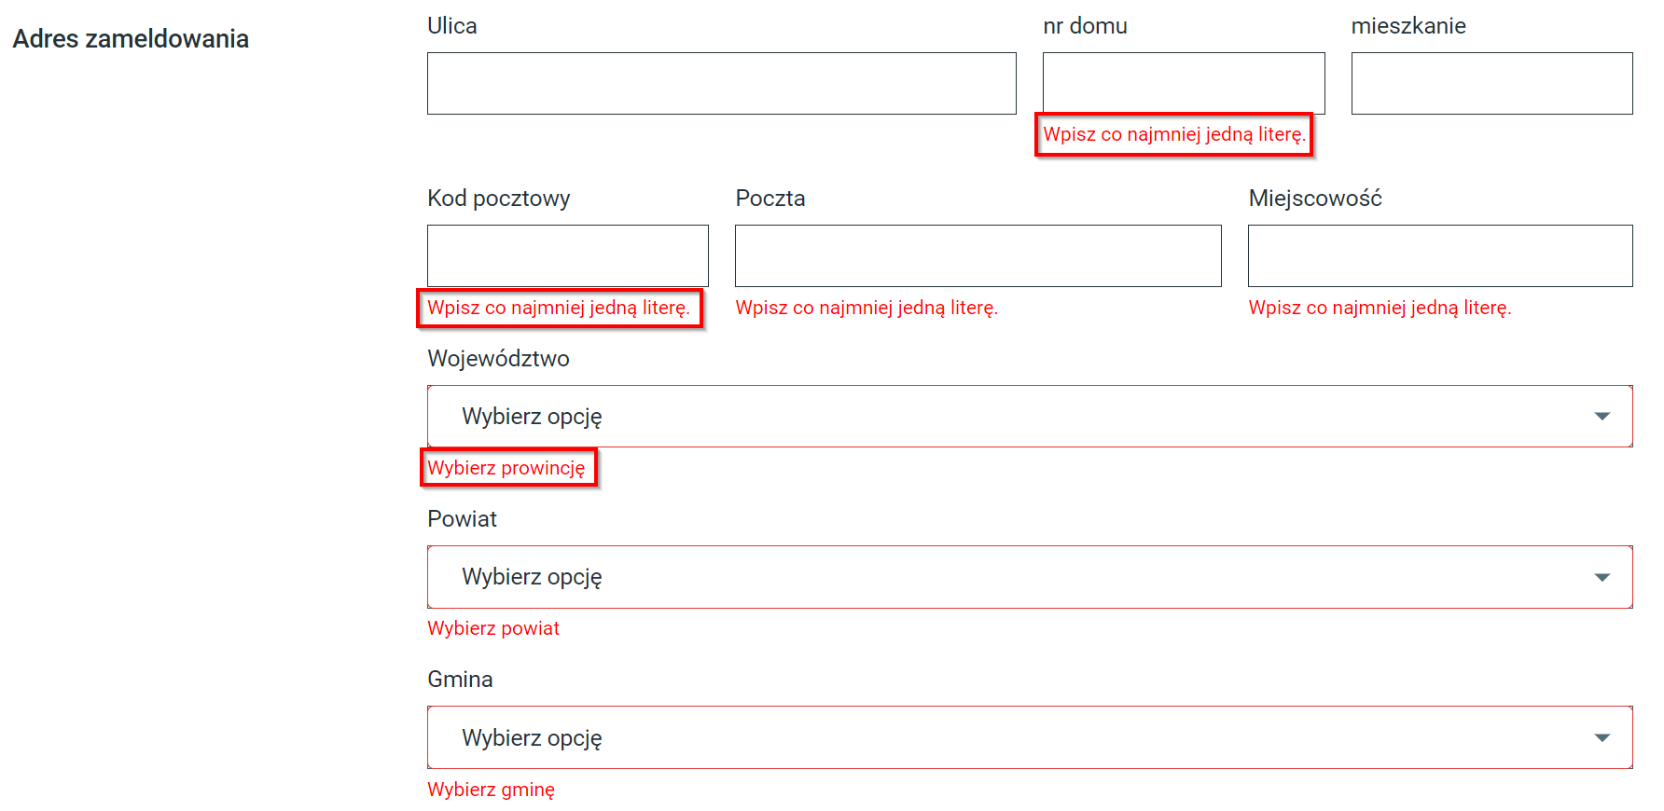  Błąd Istotny | Należy zadbać o zrozumiały przekaz.  Sugerujemy zmianę komunikatów:  - Województwo jest polem wymaganym.  - Kod pocztowy jest polem wymaganym. Format XX-XXX | T,E | 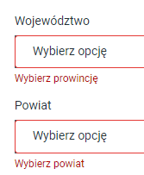  Niepoprawione  m.in.  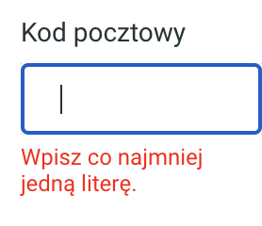
3.3.4. Zapobieganie błędom (kontekst prawny, finansowy, związany z podawaniem danych): W przypadku stron internetowych, które powodują zobowiązania prawne, albo na których użytkownik przeprowadza transakcje finansowe, modyfikuje lub usuwa dane w systemach przechowywania danych, nad którymi ma kontrolę, albo udziela odpowiedzi na testy, co najmniej jedna z poniższych informacji jest prawdziwa (Poziom AA):
- Odwracalność: Wprowadzenie danych jest odwracalne;
- Sprawdzanie: Dane wprowadzone przez użytkownika są sprawdzane pod kątem błędów, a użytkownik ma możliwość wprowadzenia poprawek;
- Potwierdzenie: Istnieje mechanizm sprawdzania, potwierdzania oraz korekty informacji przed jej ostatecznym wysłaniem.
Wynik audyt: Spełnione

Zasada nr 4: Solidność — Treść musi być solidnie opublikowana, tak, by mogła być skutecznie interpretowana przez różnego rodzaju oprogramowania użytkownika, w tym technologie wspomagające.

Wytyczna 4.1 Kompatybilność: Zmaksymalizowanie kompatybilności z obecnymi oraz przyszłymi programami użytkowników, w tym z technologiami wspomagającymi.
4.1.1 Parsowanie: W treści wprowadzonej przy użyciu języka znaczników, elementy posiadają pełne znaczniki początkowe i końcowe, elementy są zagnieżdżane według swoich specyfikacji, elementy nie posiadają zduplikowanych atrybutów oraz wszystkie ID są unikalne, za wyjątkiem przypadków, kiedy specyfikacja zezwala na wyżej wymienione cechy. (Poziom A)
Wynik audyt: Spełnione
Strona | Opis Problemu | Rozwiązanie | Typ | Samoocena
https://baza-rk.pfron.org.pl/login i pozostałe strony w serwisie | Błędy walidacji HTML - 1 błąd  Błąd istotny | Powinno unikać się błędów semantycznych HTML/XHTML. Kod może zostać sprawdzony, przeanalizowany i zwalidowany na stronie:  https://validator.w3.org/nu/#textarea  Kod HTML należy pobrać z narzędzia developerskiego przeglądarki. | T | 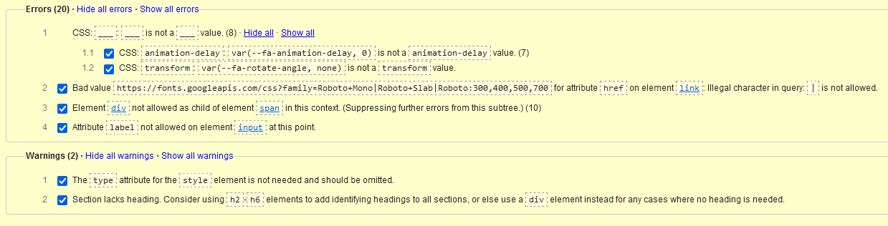
4.1.2 Nazwa rola wartość: Dla wszystkich komponentów interfejsu użytkownika (włączając w to, ale nie ograniczając jedynie do elementów formularzy, linków oraz komponentów wygenerowanych przez skrypty) nazwa oraz rola (przeznaczenie) mogą być odczytane przez program komputerowy, a stan, właściwości oraz wartości, które mogą być ustawione przez użytkownika, mogą również być ustawione przez program komputerowy; zawiadomienie o zmianach w tych elementach dostępne jest dla programów użytkownika, w tym technologii wspomagających.
Wynik audyt: Spełnione częściowo
Strona | Opis Problemu | Rozwiązanie | Typ | Samoocena
Cały serwis. Tabele  W szczególności:  https://baza-rk.pfron.org.pl/qualification_points  https://baza-rk.pfron.org.pl/specialists | Nieprawidłowe wykorzystanie aria-label  <th class="MuiTableCell-root MuiTableCell-head" scope="col"><span class="MuiButtonBase-root MuiTableSortLabel-root" tabindex="0" role="button" aria-disabled="false"><label for="qualification_point">Punkt kwalifikacyjny</label><svg class="MuiSvgIcon-root MuiTableSortLabel-icon MuiTableSortLabel-iconDirectionAsc" focusable="false" viewBox="0 0 24 24" aria-hidden="true"><path d="M20 12l-1.41-1.41L13 16.17V4h-2v12.17l-5.58-5.59L4 12l8 8 8-8z"></path></svg></span></th>  input pod nim  <td class="MuiTableCell-root MuiTableCell-body"><input class="jss91" type="name" name="searchId" id="qualification_point" value=""></td>  nagłówek  <th class="MuiTableCell-root MuiTableCell-head" scope="col"><span class="MuiButtonBase-root MuiTableSortLabel-root" tabindex="0" role="button" aria-disabled="false">Typ<svg class="MuiSvgIcon-root MuiTableSortLabel-icon MuiTableSortLabel-iconDirectionAsc" focusable="false" viewBox="0 0 24 24" aria-hidden="true"><path d="M20 12l-1.41-1.41L13 16.17V4h-2v12.17l-5.58-5.59L4 12l8 8 8-8z"></path></svg></span></th>  select pod nim  <td class="MuiTableCell-root MuiTableCell-body"><div class="MuiFormControl-root jss95"><div class="MuiInputBase-root MuiOutlinedInput-root jss97 MuiInputBase-formControl" aria-label="Wybierz opcję"><select class="MuiSelect-root MuiSelect-select MuiSelect-outlined MuiInputBase-input MuiOutlinedInput-input" aria-invalid="false" name="age"><option aria-label="Wybierz opcję" value="0">Wybierz opcję</option><option value="1">PFRON</option><option value="2">ZUS</option><option value="3">POWIAT</option></select><svg class="MuiSvgIcon-root MuiSelect-icon MuiSelect-iconOutlined" focusable="false" viewBox="0 0 24 24" aria-hidden="true"><path d="M7 10l5 5 5-5z"></path></svg><fieldset aria-hidden="true" class="jss86 MuiOutlinedInput-notchedOutline" style="padding-left: 8px;"><legend class="jss87" style="width: 0.01px;"><span>&ZeroWidthSpace;</span></legend></fieldset></div></div> </td>  Błąd marginalny | Nieprawidłowe wykorzystanie aria-label na poziomie elementu <select>. | T, P | Aktualizacja 16.10.2023  Niepoprawione  Niepoprawione
Cały serwis | W tabelach sortowalne są kolumny. Również ostatnia, w której znajdują się przyciski związane z edycją, kopiowaniem, usunięciem rekordu. Sortowanie po tej kolumnie jest bezcelowe. Ta kolumna nie powinna mieć możliwości sortowania.  Błąd istotny  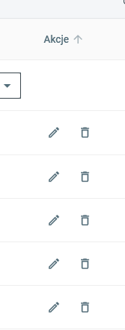 | Należy usunąć atrybut tabindex="0"  Dzięki temu element nie będzie interaktywny | T | Poprawione
Cały serwis | - Brak opisu alternatywnego dla przycisku zamknięcia komunikatu błędu.  - Brak możliwości obsługi za pomocą klawiatury (błąd powtórzony w 2.1.1)  - Brak poprawnej semantyki  <svg class="MuiSvgIcon-root" focusable="false" viewBox="0 0 24 24" aria-hidden="true" style="position: absolute; top: 10px; right: 10px; color: white;"><path d="M19 6.41L17.59 5 12 10.59 6.41 5 5 6.41 10.59 12 5 17.59 6.41 19 12 13.41 17.59 19 19 17.59 13.41 12z"></path></svg> | Dodanie możliwości zamknięcia komunikatu błędu za pomocą klawiatury poprzez:  - dodanie poprawnej semantyki <button>  - opisu alternatywnego, zależnego od sposobu implementacji | T | Poprawione
Hamburger menu | Nie zastosowano atrybutu aria-expanded informującego czytnik ekranu czy dany element jest w aktualnym momencie zwinięty czy rozwinięty dla elementu menu.   | Do elementów rozwijających należy zastosować atrybut aria-expanded i sterować jego wartością z poziomu JS ustawiając na true albo false w zależności czy element jest zwinięty czy rozwinięty:  - aria-expanded="true" jeśli jest rozwinięty,  - aria-expanded="false jeśli jest zwinięty,  dzięki temu użytkownicy korzystający z aplikacji asystujących będą wiedzieli jaka jest aktualna struktura zamieszczonych informacji. | T | Niepoprawione  Analogicznie rozwijalny element w menu nie ma informacji o zmianie stanu 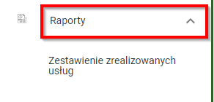  Nowy błąd

4.1.3 - Komunikaty o stanie: W treści zaimplementowanej przy użyciu języków znaczników komunikaty o stanie można programowo określać na podstawie roli lub właściwości, tak aby mogły być prezentowane użytkownikowi za pomocą technologii pomocniczych bez fokusu.
Wynik audyt: Spełnione częściowo
Strona | Opis Problemu | Rozwiązanie | Typ | Samoocena
Tabele | Użytkownik korzystający z programu czytającego korzystając z filtrowanie w tabeli nie będzie od razu informowany o wynikach pojawiających się w tabeli. Z jego punktu widzenia nic się nie wydarzy, ponieważ nie ma przeładowania strony, a zmienia się tylko zawartość tekstowa elementu.  Brak informacji o braku wyników.  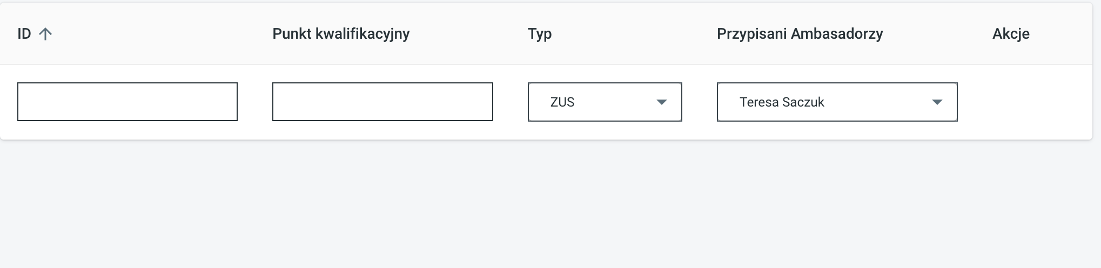  Błąd istotny | Należy informować użytkownika o wszelkich zmianach zachodzących na stronie internetowej w sposób dynamiczny (bez przeładowania strony).  <div aria-live="polite" aria-atomic="true">  </div>  Rekomendacja:  Dodać licznik ilości rekordów. | T | Poprawione częściowo  Licznik jest widoczny i dostępny dla czytników ekranu tylko w sytuacji, kiedy wyników wyszukiwania jest więcej niż jedna strona.
INNE
Przy powiększeniu 200%, główna cześć treści zajmuje ok 1/3 ekranu, ponieważ góra i dół strony jest ustawiona na sztywno. Może to stanowić duży problem z użytecznością serwisu przy większych powiększeniach.
